Magyar Agrár- és Élettudományi Egyetem
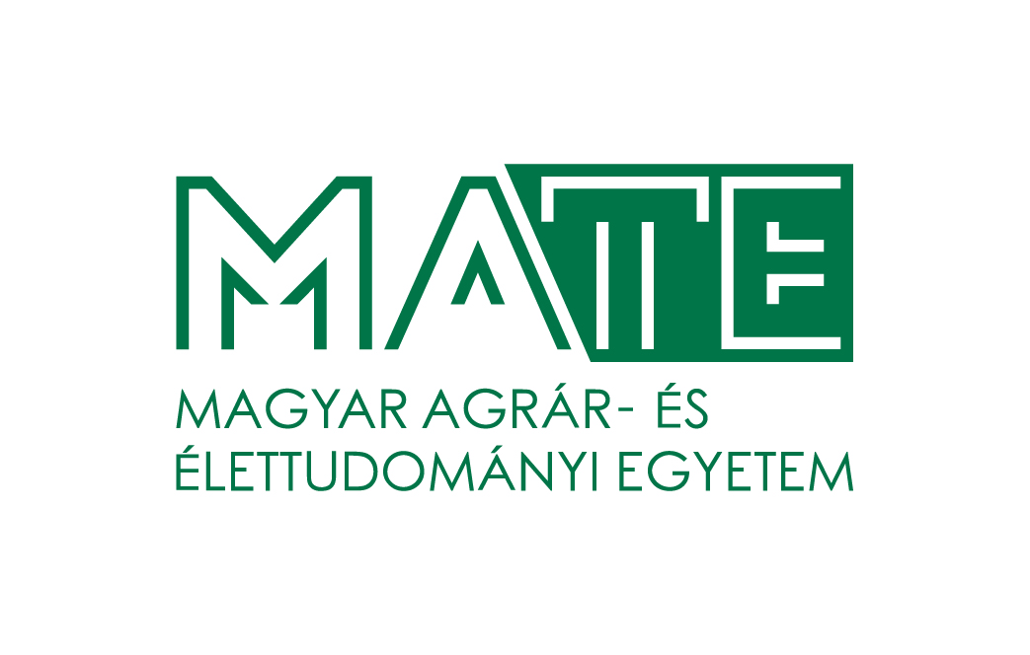
Szent István Campus
Tudományos Diákköri konferencia

2022. november 23.

Természetvédelem és Vadgazdálkodás
program

9:00 Ünnepélyes megnyitó, I. előadó

10:00 Szekcióülés
helyszín: MATE VTI VVT Bertóti István terem (Gödöllő)

Szekció zsűri:
elnök: Dr. Somogyi Zoltán, egyetemi docens, MATE Vadgazdálkodási és Természetvédelmi Intézet Vadbiológiai és Vadgazdálkodási Tanszék
tagok: Dr. Sály Péter, tudományos munkatárs, Ökológiai Kutatóközpont VÖI Restaurációs Vízi Ökológiai Osztály
Dr. Herényi Márton, tudományos munkatárs, MATE Vadgazdálkodási és Természetvédelmi Intézet Állattani és Ökológiai Tanszék
Dr. Grónás Viktor Péter, egyetemi docens, MATE Vadgazdálkodási és Természetvédelmi Intézet Természetvédelmi és Tájgazdálkodási Tanszék
Dr. Márton Mihály, egyetemi docens, MATE Vadgazdálkodási és Természetvédelmi Intézet Vadbiológiai és Vadgazdálkodási Tanszék
Dr. Szabó László, egyetemi adjunktus, MATE Vadgazdálkodási és Természetvédelmi Intézet Vadbiológiai és Vadgazdálkodási Tanszék
Dr. Pongrácz Péter, egyetemi docens, ELTE TTK Etológia Tanszék
Dr. Seres Anikó, egyetemi docens, MATE Vadgazdálkodási és Természetvédelmi Intézet Állattani és Ökológiai Tanszék
Hallgató/titkár: Molnár Ábel, doktorandusz/egyetemi tanársegéd, MATE Vadgazdálkodási és Természetvédelmi Intézet Természetvédelmi és Tájgazdálkodási Tanszék

Tudományos Diákköri előadások:

Balczer Dalma Dóra természetvédelmi mérnök szak BSc nappali 5. félév
Pályamunka címe: Idegenhonos és őshonos erdők vegetáció-diverzitásának összehasonlító vizsgálata a Balaton-Felvidéki Nemzeti Park Igazgatóság területén
Témavezető: Dr. Saláta Dénes, egyetemi docens, Magyar Agrár- és Élettudományi Egyetem, Szent István Campus, Vadgazdálkodási és Természetvédelmi Intézet, Természetvédelmi és Tájgazdálkodási Tanszék
Prof. Dr. Czóbel Szilárd, egyetemi tanár, Szegedi Tudományegyetem, Mezőgazdasági Kar

Bolla Dávid István természetvédelmi mérnök szak BSc levelező 5. félév
Pályamunka címe: A földigiliszták felmérésének eredményei hazai védett természeti területeken
Témavezető: Dr. Centeri Csaba, egyetemi docens, Magyar Agrár- és Élettudományi Egyetem, Szent István Campus, Vadgazdálkodási és Természetvédelmi Intézet, Természetvédelmi és Tájgazdálkodási Tanszék
Dr. Simon Barbara, egyetemi docens, Magyar Agrár- és Élettudományi Egyetem, Szent István Campus, Környezettudományi Intézet, Talajtani Tanszék

Bócsi Balázs vadgazda mérnök szak MSc nappali 3. félév
Pályamunka címe: Egy invazív faj, a nutria (Myocastor coypus) vadászati mintáinak vizsgálata
Témavezető: Dr. Katona Krisztián, egyetemi docens, Magyar Agrár- és Élettudományi Egyetem, Szent István Campus, Vadgazdálkodási és Természetvédelmi Intézet, Vadbiológiai és Vadgazdálkodási Tanszék

Dukay Levente Botond vadgazda mérnök szak BSc nappali 7. félév
Pályamunka címe: A vörös róka populációjának felmérése Szentendrén
Témavezető: Dr Biró Zsolt, egyetemi docens, Magyar Agrár- és Élettudományi Egyetem, Szent István Campus, Vadgazdálkodási és Természetvédelmi Intézet, Vadbiológiai és Vadgazdálkodási Tanszék

Korbely Nikolett Természetvédelmi mérnök szak BSc nappali 7. félév
Pályamunka címe: A váci ártéri tanösvény természetvédelmi fejlesztésének vizsgálata
Témavezető: Dr. Orosz György, egyetemi adjunktus, Magyar Agrár- és Élettudományi Egyetem, Szent István Campus, Vadgazdálkodási és Természetvédelmi Intézet, Természetvédelmi és Tájgazdálkodási Tanszék

Kovács Bianka természetvédelmi mérnök szak MSc nappali 3. félév
Pályamunka címe: A fokozottan védett ürge ex situ tenyésztésének optimalizációja
Témavezető: Dr. Katona Krisztán, egyetemi docens, Magyar Agrár- és Élettudományi Egyetem, Szent István Campus, Vadgazdálkodási és Természetvédelmi Intézet, Vadbiológiai és Vadgazdálkodási Tanszék

Kőhalmi Botond Természetvédelmi mérnök szak BSc nappali 5. félév
Pályamunka címe: Debrecen megyei jogú város tájhasználatának természeti környezetére gyakorolt hatásai a megvalósult európai uniós fejlesztési projektek tükrében
Témavezető: Dr. Orosz György, egyetemi adjunktus, Magyar Agrár- és Élettudományi Egyetem, Szent István Campus, Vadgazdálkodási és Természetvédelmi Intézet, Természetvédelmi és Tájgazdálkodási Tanszék

Miskolczi Noémi Kitti természetvédelmi mérnök szak BSc nappali 5. félév
Pályamunka címe: Vadászati létesítmények természeti környezetre gyakorolt hatásait vizsgáló módszertani kutatások kidolgozása és tesztelése eltérő táji környezetben
Témavezető: Kissné Rusvai Katalin, egyetemi tanársegéd, Magyar Agrár- és Élettudományi Egyetem, Szent István Campus, Vadgazdálkodási és Természetvédelmi Intézet, Természetvédelmi és Tájgazdálkodási Tanszék

Pénzes István vadgazda mérnök szak BSc nappali 7. félév
Pályamunka címe: Katonai jelenlét hatása a vadállományra a táborfalvai lő- és gyakorlótéren
Témavezető: Dr. Heltai Miklós, egyetemi tanár, Magyar Agrár- és Élettudományi Egyetem, Szent István Campus, Vadgazdálkodási és Természetvédelmi Intézet, Vadbiológiai és Vadgazdálkodási Tanszék

Simics János Domonkos természetvédelmi mérnök szak BSc nappali 7. félév
Pályamunka címe: Rákosivipera-keresőkutyás egység hatékonyságának vizsgálata
Témavezető: Dr. Malatinszky Ákos, egyetemi docens, Magyar Agrár- és Élettudományi Egyetem, Szent István Campus, Vadgazdálkodási és Természetvédelmi Intézet, Természetvédelmi és Tájgazdálkodási Tanszék
Dr. Mizsei Edvárd, projektkoordinátor, Kiskunsági Nemzeti Park Igazgatóság

Tamás Bence mezőgazdasági biotechnológus szak MSc nappali 1. félév
Pályamunka címe: A Vác környéki ökológiailag stabil kerti tavak és klasszikus kerti tavak makrogerinctelen faunájának összehasonlító elemzése
Témavezető: Dr. Hoffmann Orsolya Ivett, tudományos főmunkatárs, Magyar Agrár és Élettudományi Egyetem, Szent István Campus, Genetikai és Biotechnológiai Intézet, Állatbiotechnológiai Tanszék
Dr. Malatinszky Ákos, egyetemi docens, Magyar Agrár- és Élettudományi Egyetem, Szent István Campus, Vadgazdálkodási és Természetvédelmi Intézet, Természetvédelmi és Tájgazdálkodási Tanszék

Turi Luca Tamara vadgazda mérnök szak BSc nappali 7. félév
Pályamunka címe: A környezetgazdagítás hatása a vadmacskák viselkedésére
Témavezető: Dr Biró Zsolt, egyetemi docens, Magyar Agrár- és Élettudományi Egyetem, Szent István Campus, Vadgazdálkodási és Természetvédelmi Intézet, Vadbiológiai és Vadgazdálkodási Tanszék

Vig Tamás természetvédelmi mérnök szak MSc nappali 3. félév
Pályamunka címe: A mirigyes bálványfa (Ailanthus altissima) elterjedésének jellemzése a Dél-Börzsöny területén
Témavezető: Dr. Malatinszky Ákos, egyetemi docens, Magyar Agrár- és Élettudományi Egyetem, Szent István Campus, Vadgazdálkodási és Természetvédelmi Intézet, Természetvédelmi és Tájgazdálkodási Tanszék
Erdélyi Arnold, doktorandusz, Magyar Agrár- és Élettudományi Egyetem, Szent István Campus, Vadgazdálkodási és Természetvédelmi Intézet, Természetvédelmi és Tájgazdálkodási Tanszék

Eredményhirdetés, a szekció zárása (a szekcióelőadásokat követően, a szekció teremben)

A Tudományos Diákköri Konferencia Természetvédelem és Vadgazdálkodás szekciójában tisztelettel és szeretettel látjuk!

A program ingyenes, nyilvános, nem regisztrációhoz kötött. A konferencia részvételre a rendezvény időpontjában érvényes intézményi járványügyi szabályozás érvényes! A rendezvényen hang és képfelvétel készülhet, mely az intézményi gyakorlat szerint nyilvánosságra kerül!

A MATE Tudományos Diákköri Konferencia további szekcióinak programját megtalálja a MATE honlapján: https://www.uni-mate.hu/tudom%C3%A1nyos-di%C3%A1kk%C3%B6r

A Szekció támogatói:

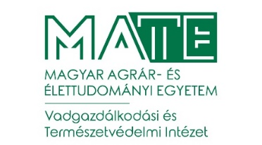

Vadbiológiai és Vadgazdálkodási Tanszék

Tájökológiai Lapok

Tölgy Természetvédelmi Egyesület

Az NTP-HHTDK-22-0002 azonosító jelű, „A jövő vadgazdálkodási és természetvédelmi szakembereinek tehetséggondozása a MATE VTI tudományos diákköri műhelyeiben” című pályázat.

